El Pluscuamperfecto (Past Perfect)
Unlike the present perfect (pretérito perfecto), the past perfect (pluscuamperfecto) talks about what had happened up until a specific time in the past. It is a way to talk about the past in relation to another point in the past.
Por ejemplo:
Antes de cumplir los 5 años, ya había aprendido montar en bicicleta.
Before turning 5 years old, I had already learned how to ride a bike.
Antes de 2015, mi familia nunca había visitado otro estado.
Before 2015, my family had never visited another state.
Para formar el pretérito perfecto necesitas 2 cosas:
Una forma de Haber (en el imperfecto) y El participio pasado
(Muy familiar, ¿no?)

-ADO
-IDO

The rules are exactly the same for any perfect tense, so the same ones apply to the Pluscuamperfecto and the Present Perfect. Do you remember what they are?
1.
2.
3.
¡OJO! The past perfect is often used with antes de (+noun) or antes de (+infinitive) to describe when the action occurred.

Por ejemplo:
Antes de este año, nunca había estudiado química.
Before this year, I had never studied chemestry.

Antes de levantarse, Juan ya había decidido quedarse en casa.
Before getting up, Juan had already decided to stay home.
Los participios pasados irregulares: (otro repaso)

hacer –
abrir –
resolver -
romper –
decir –
descubrir -
escribir –
ver –
poner –
morir –
volver –
cubrir –
describir-

Prática de Escuchar
Pretérito perfecto 6.1
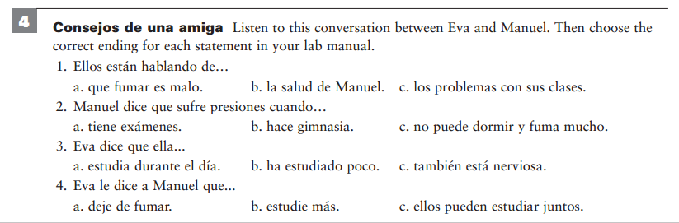

Pluscuamperfecto 6.2
